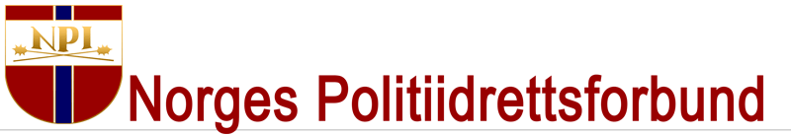

Politimesterskap - alminnelige bestemmelser.

Oppdatert: 01.01.2019.

- Politimesterskap arrangeres av politiidrettslag etter søknad til NPI.
- Rett til å delta har alle som har et ansettelsesforhold (Jfr. lovens § 13).
- Deltakere skal tilhøre og konkurrere for det politiidrettslag som finnes innenfor det politidistrikt hun / han er ansatt. Tvilstilfeller avgjøres av NPIs styre.
- Vinner i de forskjellige mesterskapsøvelser kåres som årets politimester. Med 3 deltakere utdeles gull- og sølvmedaljer. Med 4 eller flere deltakere utdeles gull-, sølv- og bronsemedaljer.
- Arrangøren kan med godkjennelse av NPIs styre, begrense deltakerantallet i de forskjellige PM, ved f.eks. å innføre kvalifikasjonskrav.
- For at et mesterskap skal godkjennes som mesterskap, må det starte minst 3 deltakere i de enkelte mesterskapsøvelsene.
- Utgifter ved deltakelse i politimesterskap bæres av hver enkelt deltaker eller av dennes lag. Reiseutgifter dekkes av NPI etter de til enhver tid gjeldende bestemmelser.
- Mesterskapene bør arrangeres på en tid slik at de ikke faller sammen med øvrige PM eller andre arrangement. Tidspunktet for politimesterskapene må godkjennes av NPIs styre. Mesterskapene kunngjøres av arrangøren i god tid på NPIs webside. I tillegg må arrangøren sende innbydelse til alle politiidrettslagene minst 2 mnd. før PM.
- Hvor ikke annet er bestemt gjelder Norges idrettsforbunds og dets særforbunds regler, eller internasjonale regler, f.eks. de regler som gjelder for nordiske politimesterskap. Hvis arrangøren ikke har autoriserte dommere og funksjonærer selv, skal han skaffe til veie kvalifisert personell fra lokal idrettsforening.
- Umiddelbart etter hvert mesterskap skal arrangøren sende inn resultatliste til NPI.
- Det skal hvert år arrangeres politimesterskap i følgende idretter:
- Atlet (pt. kun i styrkeløft)
- Bordtennis
- Fotball (innendørs)
- Friidrett
- Golf
- Halvmaraton
- Håndball
- Innebandy
- Orientering
- Ski alpine grener
- Ski nordiske grener
- Skyting
- Skyting med spesialvåpen
- Svømming
- Sykkel
- Volleyball
- Tennis
- Terrengløp
- Triathlon
- Nord-Norge ski
- Nord-Norge skyting.

- I tillegg til de forskjellige mesterskapsøvelser kan arrangøren legge inn ekstra øvelser. Det kåres ikke “Politimester” i ekstraøvelsene.

